**今日动态**

**第十三周 5月12日 星期一 多云**

**一、晨间入园**

1.出勤：今日来园25人

2.入园情况：今天早上入园时间，25小朋友都能保持开心愉快的情绪入园，很多宝贝还能大声主动打招呼，非常棒！为小五班的宝贝们点赞！

**二、户外排球**

来园就是户外游戏

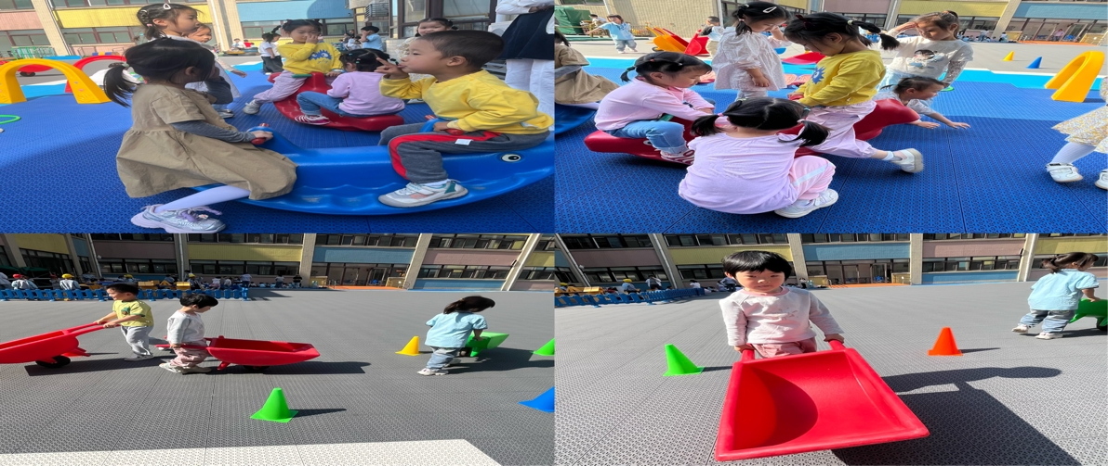

**三、集体活动——安全《防震》**：今天小朋友学习了《防震减灾》安全教育活动。为了使幼儿了解地震发生时的应急避震知识，掌握应对地震发生时采取的防护措施和方法，最大限度地降低地震带来的损失，从而提高幼儿对各种突发事件来临时能做到紧急避险、懂得自救自护的能力。活动中小朋友认识地震给人们带来的危害，活动中孩子们还进行防震逃生演练让孩子们实践理解遇到地震后不慌张，到安全地方躲避。

**四、区域时光**

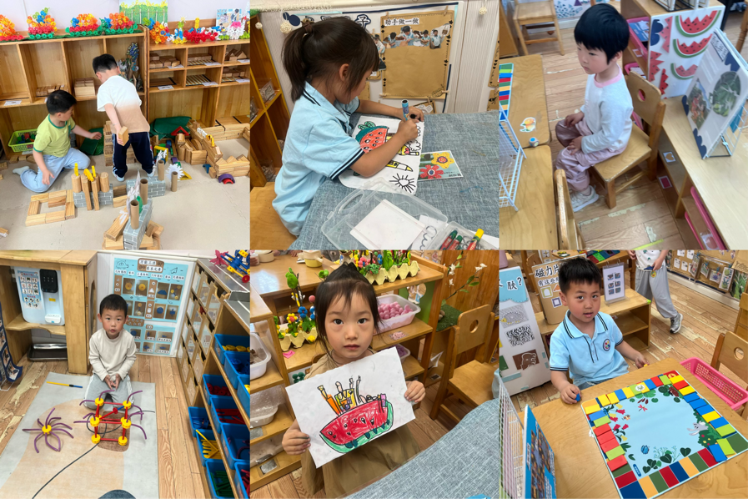

**五、温馨提示**

各位家长：

今天小朋友学习了《防震减灾》安全教育活动。为了使幼儿了解地震发生时的应急避震知识，掌握应对地震发生时采取的防护措施和方法，最大限度地降低地震带来的损失，从而提高幼儿对各种突发事件来临时能做到紧急避险、懂得自救自护的能力。活动中小朋友认识地震给人们带来的危害，活动中孩子们还进行防震逃生演练让孩子们实践理解遇到地震后不慌张，到安全地方躲避。